桃園市104年度國民小學身心障礙學生課後照顧服務暑期專班報名表
一、服務對象：設籍並就讀本市國民小學一年級至六年級(不含學前升小一)之具生活自理能力及家長能自行接送之身心障礙學生(領有身心障礙手冊並有限期限內)具備下列資格之一，依下列順位優先錄取(每班15人為上限)：
(一) 低收入戶之身心障礙學生（領有本市區公所核定之低收入戶證明文件）
(二) 中低收入戶之身心障礙學生（領有本市區公所核定之中低收入戶證明文件）
(三) 具原住民身分之身心障礙學生(戶口名簿登載具原住民身分)
(四) 一般身心障礙學生
二、服務期程：104年7月6日至7月31日止(星期一至星期五)，每週一至週五上午8:00~16:00，
請家長需於規定時間自行接送學生，不得逾時。本案如遇颱風等天然災害，經本府宣布停止
上課時，則不另補課。
三、費用：每人收費2500元，學生於開課3日內因故無法參加本專班，退還1250元，但於開課
第4日起無法繼續參加者，不予退費。
四、報名期間：即日起至104年6月23日止
欲參加學校：□南區：新勢國小 □北區：幸福國小
姓名 |  |  | 性別 |  |  |  | 出生年月日
身分證字號 |  |  |  |  |  |  | 年齡
就讀學校年級
健康情形 |  |  | 用藥情形
其他特殊狀況說
明(如是否會挑食、會害怕事務……等等)
地址
聯絡信箱
電話 | （白天） |  |  |  |  | （晚上）
緊急聯絡人(1) |  | 關係 |  |  |  | 行動電話
緊急聯絡人(2) |  | 關係 |  |  |  | 行動電話
手冊影本正面 |  |  |  | 手冊影本反面

桃園市104年度國民小學身心障礙學生課後照顧服務暑期專班
切結書
本人 之子女 ，於104年度暑期參加
國小辦理之「身心障礙學生課後照顧暑期專班」，願配合以下事宜：
- 每天上學接送配合學校作息時間於每日上午7時40分以後到校，若提早到校學童安全問題，將由本人自行負責。
- 每日課後照顧服務結束時，將配合於16時20分前完成接送，若累積逾時接送超過3次者，願取消入班資格，並由其他符合資格者依序遞補，不得異議。
此致
國小輔導室(填寫欲參加學校)
立切結書人【家長姓名】 (簽章)

ps：此切結書一式兩份，由家長及輔導室各保管一份

中華民國 104 年 月 日

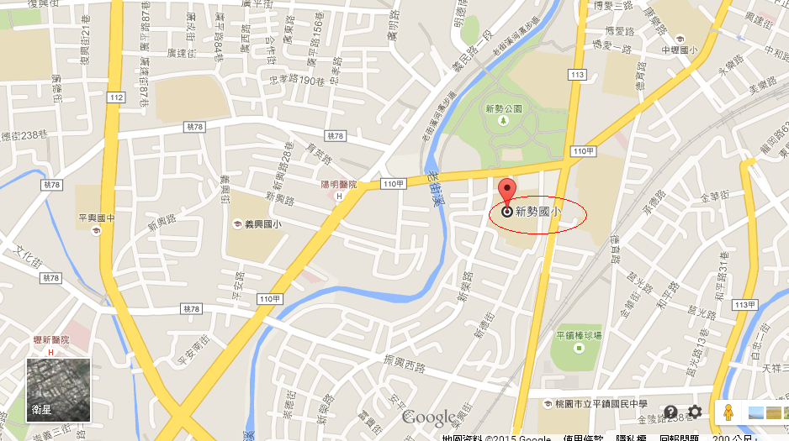
南區－新勢國小(平鎮區 延平路一段181號)
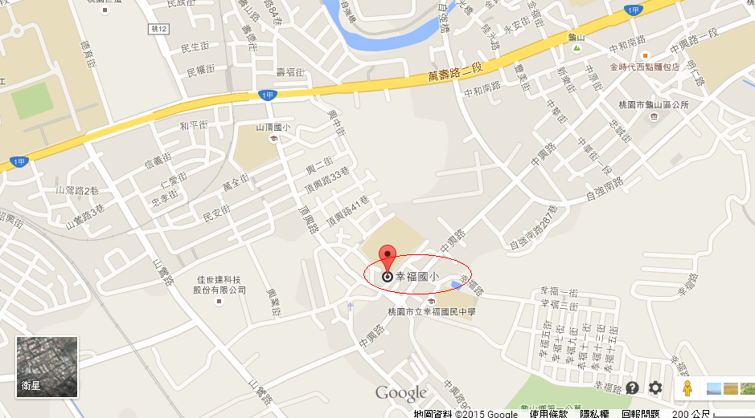
北區－幸福國小(龜山區頂興路115巷20號)

報名資格審查 (以下資料由學校填寫)
條件 | 積分 | 序位 | 檢附證明文件 |  | 請勾選 | 得分
低收入戶之身心障礙學生 | 8分 | 1 | 低收入戶證明書
中低收入戶之身心障礙學生 | 7分 | 2 | 中低收入戶證明書
具原住民身分之身心障礙學生 | 6分 | 3 | 戶口名簿登載具原住民身分
父母或監護人領有身心障礙證明(手冊) | 5分 | 4 | 身心障礙證明（手冊）
特殊境遇家庭之子女 | 4分 | 5 | 特殊境遇家庭核定公文
父母皆歿 | 3分 | 6 | 戶籍謄本或死亡證明
單親家庭 | 2分 | 7 | 戶籍謄本
家境清寒 | 1分 | 8 | 家境清寒證明書及導師證明
手冊或鑑輔會(請註明文號)
生活自理表(由特教教師填寫)
學校端審查人員蓋章： |  |  |  | 總得分： 分

請將本表填寫完畢併同證明文件、家長切結書及學生生活自理表掃描成PDF檔後電傳至cranberry@ms.tyc.edu.tw林小姐。

生活自理表
(由學校特教教師填寫)

學生姓名： 填表人： 教師 填表日期： 年 月 日
- 日常生活
一、進食
- 會用什麼餐具進食 □靠別人餵食 □吸管 □湯匙 □筷子
- 喝水時 □需別人扶持才能喝水 □雙手握杯喝水 □單手握杯喝水
□能慢慢喝水 □能自己倒水而不潑灑
- 進食時 □灑落許多 □稍有灑落 □不會灑落
- 進食完畢 □需別人協助清理 □自己用毛巾擦淨手嘴 □會協助清理桌面清洗碗筷
二、如廁
- 如廁意願表示 □不會表示 □用表情或動作表示 □會用聲音表示 □會清楚的說出
- 廁前準備 □完全需別人協助 □請別人脫衣服才能如廁 □完全不需別人協助
- 便後處理 □完全需別人協助 □需別人協助可自己穿衣服 □完全不需協助
三、穿脫
- 衣服穿脫
□完全需別人協助 □別人協助會抬動手腳 □會穿脫但不會扣鈕釦拉拉鍊 □完全不需協助
- 鞋襪穿脫
□完全需別人協助 □別人協助時會抬動腳 □會穿脫自黏鞋但不會綁鞋帶 □完全不需協助
四、清洗與衛生
- 洗手 □完全需別人協助 □別人協助時會做的更好 □完全不需協助
- 洗臉 □完全需別人協助 □別人協助時會做的更好 □完全不需協助
- 刷牙 □完全需別人協助 □別人協助時會做的更好 □完全不需協助
- 擦鼻涕 □完全需別人協助 □別人協助時會做的更好 □完全不需協助

    - 知覺動作
一、大動作
1.行動 □完全需別人協助 □自己操作輪椅 □靠支架走路 □完全不需協助
2.活動 □完全需別人協助 □會坐 □爬 □站 □走 □跑 □跳 □滾翻（以上能做均可勾選）
二、小動作
1.抓放 □不會伸手抓放 □會用五指抓物 □會拍手 □會用小夾子或鉛筆
2.腕力 □會左右搖動如搖鈴 □會打開糖果紙 □能一頁一頁翻書 □會用鑰匙開門
三、視覺
1.視覺動作 □無法追尋光源 □會追視約三公尺移動物體 □能注視某物十秒以上
四、聽覺
1.辨別與理解 □完全不理會 □聽到自己名字會反應 □別人說「不可以」時有反應
□瞭解簡單的問題如「你要不要吃餅乾？」 □會依照指示來做
    - 溝通
- 發音 □會流口水 □會發單音 □能正確發音 □會仿說 □能以聲音表不同的感覺
- 表達 □以表情或手勢表達需要 □拉著人去拿物或看人 □單音表達 □能完整說完簡單句
    - 社會化
- 安全 □無法分辨危險口頭或手勢警告 □能避開危險區 □活動或遊戲時不會用玩具傷人
□遇到危險會找人協助 □能小心操作銳利工具
- 環境 □需要父母陪同才能上課 □上課時會不由自主的走動 □上課鈴響立刻進教室
□願意參與新的工作 □環境改變仍能保持情緒穩定
- 社交 □不會和小朋友一起玩 □他人逗弄會有反應 □會請別人一起玩 □能和他人輪流玩
□會和別人玩扮家家酒的遊戲 □能領導別人玩遊戲
    - 專業服務 □職能治療 □物理治療 □語言治療 □其他
    - 特殊行為 □自傷行為 □破壞行為 □攻擊行為 □自我刺激行為 □其他﹍﹍﹍

